Privatlivspolitik 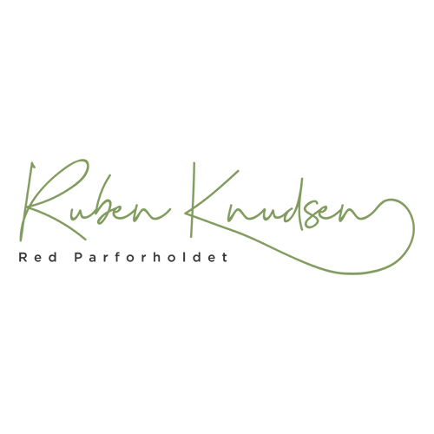

Når du besøger min hjemmeside Red Parforholdet (www.redparforholdet.dk) accepterer du, at dine personoplysninger behandles i henhold til min privatlivspolitik. Ruben Knudsen ejer, driver og er dataansvarlig for hjemmesiden.
Red Parforholdet
Skovtoften 2
9550 Mariager
CVR: 19094502
Hvis du har spørgsmål eller kommentarer til min datapolitik, eller til hvordan jeg bruger dine personoplysninger, kan du kontakte mig på telefon 30299550 eller på mail: parterapi@rubenknudsen.dk

Behandlingsaktiviteter
Vi deler nogle af dine oplysninger med tredjeparter, med hvilke vi har indgået databehandleraftaler og i forbindelse hermed har vi sikret os, at de overholder gældende lovgivning på området, herunder GDPR i forbindelse med videosessioner.
Se listen nedenfor over aktuelle tredjeparter, som jeg videregiver personoplysninger til.
Vi respekterer fuldt ud alle ønsker om hemmeligholdelse af personoplysninger, som afgives online, og vi er opmærksomme på behovet for hensigtsmæssig beskyttelse og forsvarlig behandling af alle personoplysninger, vi modtager.
Jeg fører ikke journaler og dit/jeres navn vil kun fremgå af min Outlook kalender.

Personoplysninger
Personoplysninger dækker alle oplysninger, der kan bruges til at identificere en person, dvs. almindelige personoplysninger. Personoplysninger er f.eks. vedkommendes for- og efternavn og email adresse. Personoplysninger dækker desuden alle oplysninger om en identificeret eller identificérbar person, herunder f.eks. oplysninger om hvilke sider, personen ser på mit website, hvilke søgeord der anvendes etc.

Hvilke personoplysninger indsamler og behandler jeg?
Som hovedregel kan du tilgå hjemmesiden uden at fortælle hvem du er, eller i øvrigt give personlige oplysninger om dig selv. En undtagelse er der dog hvis du bruger min kontaktformular, hvor navn, mailadresse og telefonnummer skal oplyses.
Jeg er omfattet af reglerne om behandling af data, som fremgår af gældende lovgivning, herunder GDPR.
Jeg bruger Google Analytics.
Jeg indsamler ikke personhenførbare oplysninger fra tredjemand om brugerne på hjemmesiden, og jeg opbevarer ikke informationer om betalingsmidler fx kortnumre på betalingskort, bankkontonumre eller lignende.
Dine personoplysninger afgivet på hjemmesiden videregives kun til Red Parforholdets mailadresse.
Tredjeparter som jeg videregiver personoplysninger til:
WIX.com hjemmeside (når kontaktformular anvendes)
Red Parforholdet: parterapi@rubenknudsen.dk (ligeledes når kontaktformular anvendes).

Lagring af personlige oplysninger
Personoplysningerne som du afgiver via kontaktformular ligger på de af Microsoft anvendte servere.

Du kan læse om min Cookiepolitik her
- Red Parforholdets ansvar
Jeg bestræber mig på løbende at opdatere sidernes indhold og oplysninger. Jeg garanterer dog ikke, at oplysningerne er fuldstændige, præcise eller opdaterede, og jeg fraskriver mig ethvert ansvar for handlinger eller for konsekvenser af handlinger, der helt eller delvist udføres eller undlades på grundlag af de informationer, der gives på hjemmesiden.
Red Parforholdets hjemmeside indeholder desuden links til andre hjemmesider. Jeg påtager mig ikke ansvaret for indholdet på disse sider.
Red Parforholdet er desuden ikke ansvarlig for tab og skader som følge af tredjemands uberettigede adgang (hacking) via hjemmesiden til Red Parforholdets, brugerens eller tredjemands data. Red Parforholdet kan heller ikke drages til ansvar for skader forårsaget af virus, som måtte være pådraget brugeres computerudstyr som følge af browsing, downloading eller lignende i forbindelse med brugen af hjemmesiden.
Red Parforholdet forpligter sig til løbende at opfylde lovgivningens krav til beskyttelse af personoplysninger og øvrige krav og evt. Best Practices for databeskyttelses- og privacy-området.

Dine rettigheder
- Du kan få indsigt i hvilke typer af oplysninger foreningen har registreret og behandler om dig.
- Efter forespørgsel oplyser vi dig om dine registrerede medlemsoplysninger. Hvis du har indsigelser, foretager vi berigtigelse og/eller sletning i det omfang, det ønskes og i øvrigt er sagligt begrundet.
- Hvis du ønsker dataindsigt eller at data om dig slettes, skal du skrive til os på adressen parterapi@rubenknudsen.dk
Spørgsmål og klager vedrørende håndtering af personoplysninger kan ske til den danske datatilsynsmyndighed:
Datatilsynet
Carl Jacobsens Vej 35
2500 Valby,
Tlf. 33 19 32 00, dt@datatilsynet.dk

